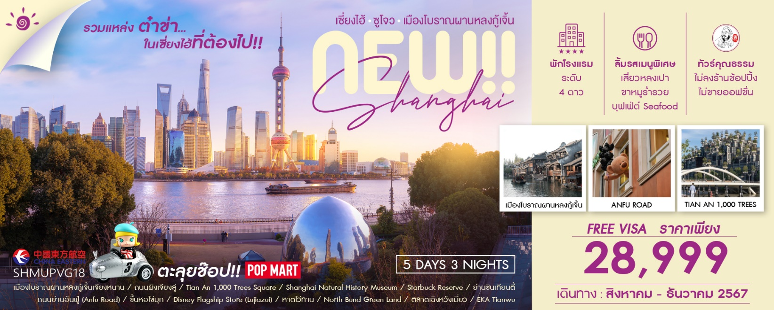

วันที่ | กำหนดการ | เช้า | เที่ยง | เย็น | โรงแรม
1 | กรุงเทพฯ (สนามบินสุวรรณภูมิ) | X | X | X
2 | กรุงเทพฯ (สนามบินสุวรรณภูมิ) – เซี่ยงไฮ้ (MU548: 02.10-07.30) – เมืองโบราณผานหลงกู้เจิ้นเจียงหนาน – ซูโจว – ถนนผิงเจียงลู่ |  |  |  | SUZHOU HOLIDAY INN EXPRESS HOTEL  หรือเทียบเท่าระดับ 4 ดาว
3 | ซูโจว – เซี่ยงไฮ้ – Tian An 1,000 Trees Square – Shanghai Natural History Museum – Starbuck Reserve – ถนนย่านอันฟู่ (Anfu Road) – ย่านซินเทียนตี้ |  |  |  | SHANGHAI HOLIDAY INN EXPRESS HOTEL  หรือเทียบเท่าระดับ 4 ดาว
4 | ขึ้นหอไข่มุก – Disney Flagship Store (Lujiazui) – หาดไว่ทาน – ถนนนานกิง |  |  |  | SHANGHAI HOLIDAY INN EXPRESS HOTEL  หรือเทียบเท่าระดับ 4 ดาว
5 | North Bund Green Land – ตลาดเฉิงหวังเมี่ยว – EKA Tianwu – เซี่ยงไฮ้ – กรุงเทพฯ (สนามบินสุวรรณภูมิ) (MU547: 21.00-00.40+1)
กรุณาเตรียมค่าทิปหัวหน้าทัวร์,ไกด์และคนขับรถ จำนวน 1,500 บาท ตลอดการเดินทาง

ไฮไลท์ของการท่องเที่ยวทริปนี้
ขึ้นชมหอไข่มุก จุดชมวิวมุมสูงของหานครเซี่ยงไฮ้
Shanghai Natural History Museum มิวเซี่ยมประวัติศาสตร์ของเซี่ยงไฮ้ รวบรวมสัตว์
ในตำนาน แหล่งเรียนรู้สุดเจ๋ง
Starbucks Reserve Roastery ตึกสตาร์บัคส์ที่ใหญ่และสวยที่สุดในโลก
เช็คอิน North Bund Green Land มุมถ่ายรูปใหม่ของเซี่ยงไฮ้
ช้อปปิ้ง ห้าง Tian An 1,000 Trees Square แหล่งรวมสินค้า ดีไซน์สุดทันสมัย
ลิ้มรสเมนูพิเศษ….เสี่ยวหลงเปา / บุฟเฟ่ต์ซีฟู้ด / ขาหมูร่ำรวย

โปรแกรมการเดินทาง
วันแรก กรุงเทพฯ (สนามบินสุวรรณภูมิ)

23.00 น. พร้อมกันที่ ท่าอากาศยานสุวรรณภูมิ ณ อาคารผู้โดยสารขาออก (ระหว่างประเทศ) ชั้น 4 ประตู 10 บริเวณเคาน์เตอร์ S สายการบิน CHINA EASTERN AIRLINE (MU) โดยมีเจ้าหน้าที่จากทางบริษัทฯ คอยต้อนรับ และอำนวยความสะดวกแด่ท่านก่อนออกเดินทาง

วันที่สอง กรุงเทพฯ (สนามบินสุวรรณภูมิ) – เซี่ยงไฮ้ (MU548: 02.10-07.30) – เมืองโบราณผานหลงกู้เจิ้น –
เจียงหนาน – ซูโจว – ถนนผิงเจียงลู่

02.10 น. เหินฟ้าสู่ เซี่ยงไฮ้ โดยสายการบิน CHINA EASTERN AIRLINE เที่ยวบินที่ MU548
(บริการอาหารว่างและเครื่องดื่มบนเครื่อง)
07.30 น. เดินทางถึง สนามบินเมืองเซี่ยงไฮ้ “นครปารีสแห่งตะวันออก ” ปัจจุบันเซี่ยงไฮ้เป็นศูนย์กลางอุตสาหกรรมที่ใหญ่ที่สุดของจีน จากนั้นนำท่านผ่านพิธีการตรวจคนเข้าเมืองและรับสัมภาระเรียบร้อยแล้ว
บริการท่านด้วย KFC ท่านละ 1 ชุด

นำท่านเดินทางสู่ เมืองโบราณผานหลงกู้เจิ้น (เจียงหนานน้อย) เมืองโบราณทางตอนใต้ของแม่น้ำแยงซี ตั้งอยู่ในพื้นที่หงเฉียวตะวันตก ใช้เวลาขับรถเพียง 5 นาทีจากศูนย์นิทรรศการและการประชุมแห่งชาติ (เซี่ยงไฮ้) เมืองผานหลงตั้งอยู่ทางฝั่งตะวันตกของท่าเรือผานหลง และปัจจุบันเป็นที่ตั้งของคณะกรรมการย่านผานหลงของเมืองซูจิง เขตชิงผู่ ผานหลงกังเป็น 1 ใน 5 สระน้ำหลักบนแม่น้ำอู๋ซ่งในสมัยโบราณ คดเคี้ยวไปมา มีคำกล่าวที่ว่า "ผานหลงมี 18 โค้ง มองเห็นโค้งได้ทุกโค้ง" ตลาดที่เจริญรุ่งเรือง เมืองค่อยๆ ก่อตัวขึ้นตามสายน้ำที่ไหลยาว ภายในเมืองโบราณมีสะพานและวัดโบราณหลายแห่ง รวมถึง "จุดชมมังกรขดสิบจุด" เช่น นั่งเล่นน้ำคดเคี้ยว ตกปลาบนสะพานลำห้วย ฟังเสียงต้นสนและคลื่นยามค่ำคืน

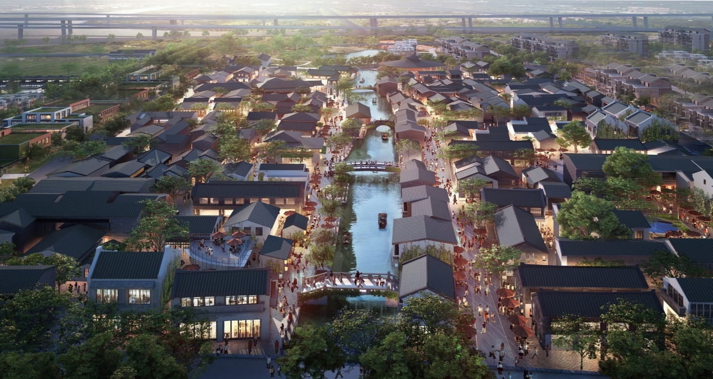
เที่ยง รับประทานอาหารกลางวันที่ภัตตาคาร
บ่าย นำท่านเดินทางสู่ ซูโจว (ใช้เวลาเดินทางประมาณ 1.30 ชั่วโมง) เป็นเมืองที่มีความสวยงามไม่น้อยกว่าเมืองหังโจว ด้วยสวนและคลองสายน้อยใหญ่ที่มีความงดงามอย่างมีเอกลักษณ์แห่งหนึ่งที่มีประวัติความเป็นมายาวนานกว่า 2,500 ปี และได้รับสมญานามว่า “ เมืองแห่งสาวงาม ”
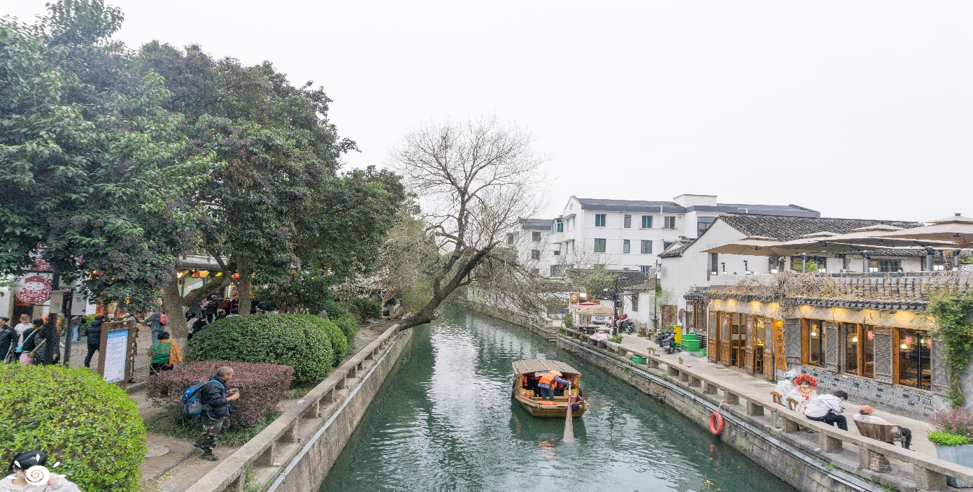
จากนั้นนำท่านเดินทางสู่ ถนนผิงเจียงลู่ หรือที่รู้จักกันในอดีตว่า ฉือฉวนหลี่ เป็นถนนและย่านประวัติศาสตร์ในเขตกูซู ทางตะวันออกเฉียงเหนือของซูโจว มณฑลเจียงซู ประเทศจีน เป็นพื้นที่ที่ได้รับการอนุรักษ์ไว้เป็นอย่างดีและเป็นส่วนหนึ่งของเมืองเก่าซูโจว

ค่ำ รับประทานอาหารค่ำที่ภัตตาคาร เมนูพิเศษ…ขาหมูร่ำรวย
พักที่ SUZHOU HOLIDAY INN EXPRESS HOTEL หรือเทียบเท่าระดับ 4 ดาว
วันที่สาม ซูโจว – เซี่ยงไฮ้ – Tian An 1,000 Trees Square – Shanghai Natural History Museum – Starbuck Reserve – ถนนย่านอันฟู่ (Anfu Road) – ย่านซินเทียนตี้

เช้า รับประทานอาหารเช้า ณ ห้องอาหารโรงแรม
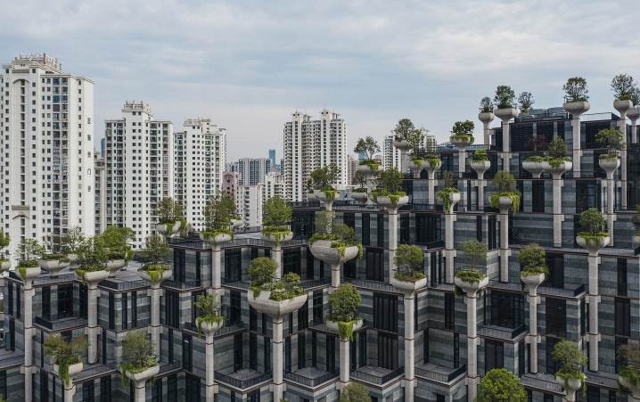
นำเดินทางกลับสู่ มหานครเซี่ยงไฮ้ (ใช้เวลาเดินทางประมาณ1.30 ชั่วโมง) “นครปารีสแห่งตะวันออก” ปัจจุบันเซี่ยงไฮ้เป็นศูนย์กลางอุตสาหกรรมที่ใหญ่ที่สุดของจีนแบ่งออกเป็น 2 เขต คือ เขตผู่ตงใหม่ และเขตผู่ซีเมืองเก่ากั้นโดยแม่น้ำหวงผู่ จากนั้นนำท่านเดินทางต่อ ชมTian An 1,000 Trees Square ซึ่งเป็นงานออกแบบดีไซน์ที่ได้แรงบันดาลใจในการเปลี่ยนให้ตึกสูงในเมืองเซี่ยงไฮ้ เปรียบเสมือนภูเขาที่ปกคลุมไปด้วยป่า ทั้งสองฟากฝั่งของริมน้ำ Suzhou Creek ในพื้นที่กว่า 15 เอเคอร์ โครงการต้นไม้ 1,000 ต้น เซี่ยงไฮ้ เป็นไอเดียในการปรับเปลี่ยนให้เมืองกลายเป็นพื้นที่สำหรับผู้คนในสังคม ผ่านการคิดค้นว่าจะทำอย่างไรให้พื้นที่ที่พัฒนาทางเศรษฐกิจอย่างมากและเต็มไปด้วยตึกสูง สามารถกลมกลืนไปกับพื้นที่สาธารณะ และสร้างพื้นที่ส่วนกลางสำหรับทุกคนในเมืองได้อย่างแท้จริง เพื่อให้ทุกคนที่ทำงานและใช้ชีวิตอยู่ในพื้นที่แห่งนี้ ได้มีสถานที่สำหรับพักผ่อนหย่อนใจด้วย
นำท่านเดินทางสู่ พิพิธภัณฑ์ประวัติศาสตร์ธรรมชาติเซี่ยงไฮ้ (Shanghai Natural History Museum)พิพิธภัณฑ์ที่สร้างการผสมผสานระหว่างการศึกษาและความบันเทิง สามารถเรียนรู้ประวัติศาสตร์และวัฒนธรรมมากมายจากพิพิธภัณฑ์ที่ยอดเยี่ยมแห่งนี้ ภายในอาคารแบ่งคอลเลคชั่นจัดแสดงเป็น 5 ชั้น นอกจากนี้ยังมีโรงภาพยนตร์ 4Dเราจะได้เห็นไดโนเสาร์แต่ละยุคผ่านเทคโนโลยี AR หรือ Augmented Reality (แค่ส่องจอในมือไปตามนิทรรศการแล้วจะเห็นไดโนเสาร์ปรากฏขึ้น)
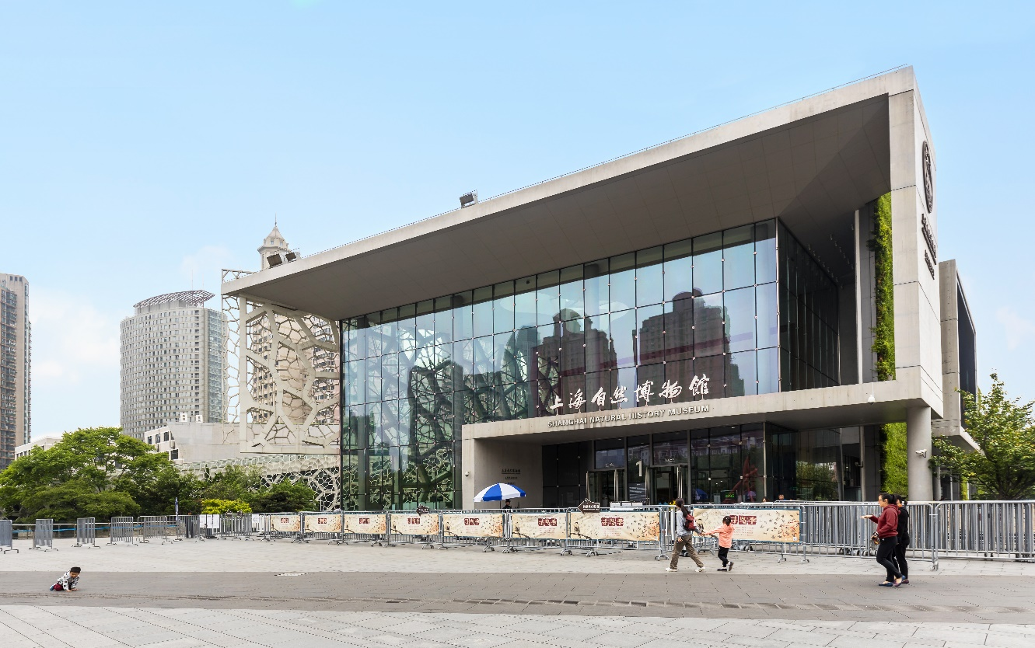
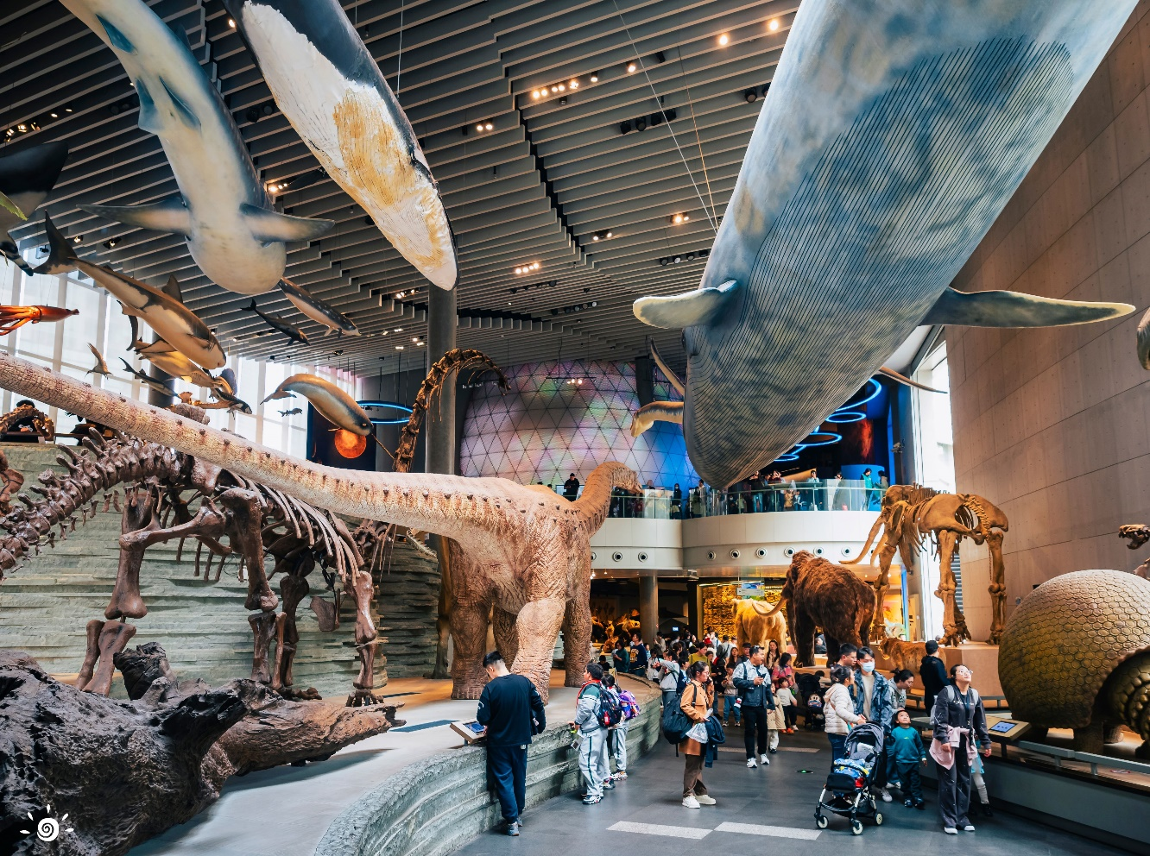
เที่ยง รับประทานอาหารกลางวันที่ภัตตาคาร
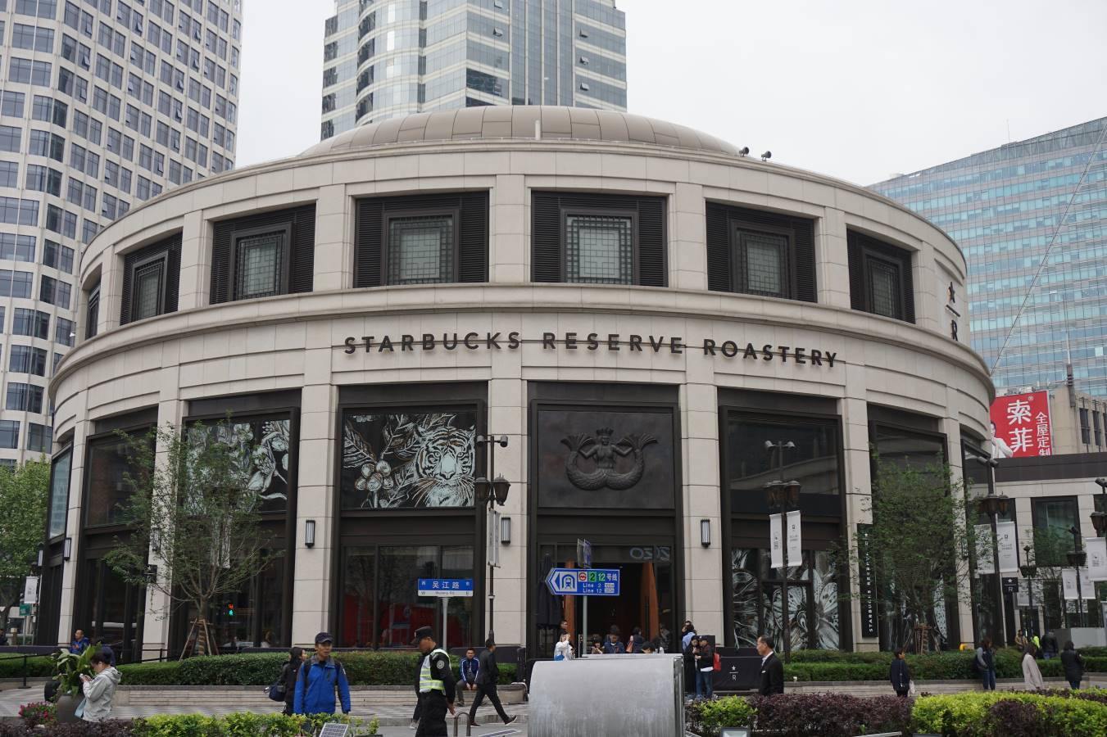
บ่าย นำท่านเดินทางสู่ ตึก STARBUCKS สาขาใหม่ที่นครเซี่ยงไฮ้ มาพร้อมกับความยิ่งใหญ่อลังการ ครองตำแหน่ง สตาร์บัคส์ที่สวยที่สุดในโลก ซึ่งได้ทำการเปิดตัวไปเมื่อวันที่ 6 ธันวาคม 2560 มีเนื้อที่ใหญ่โตถึง 2,787 ตารางเมตร ด้านบนของร้านตกแต่งด้วยแผ่นไม้รูปหกเหลี่ยมซึ่งเป็นงานแฮนด์เมดจำนวน 10,000 แผ่น และที่ตั้งตระหง่านอยู่กลางร้านคือถังคั่วกาแฟทองเหลืองขนาด 40 ตัน สูงเท่าตึก 2 ชั้น ประดับประดาด้วยแผ่นตราประทับแบบจีนโบราณมากกว่า 1,000 แผ่น ซึ่งบอกเล่าเรื่องราวความเป็นมาของสตาร์บัคส์

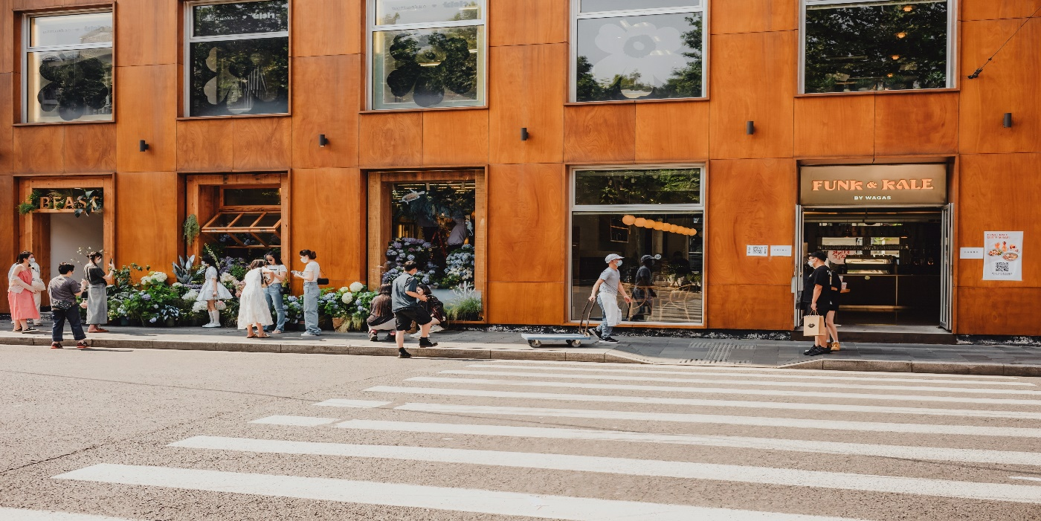
จากนั้นนำท่านเดินต่อ สู่ ถนนอันฟู่ (ANFU ROAD) ที่มีความยาว 862 เมตร มีอายุมากกว่าร้อยปี ย่านถนนอู่กัน-ถนนอันฟู่ ได้รับการคัดเลือกให้เป็น รีสอร์ทท่องเที่ยวระดับชาติแห่งแรก สร้างขึ้นในช่วงปี 1915-1916 มีบ้านพักผู้คนอาศัยและร้านค้าต่างๆมากมาย และถนนอันฟู่ ยังมีศูนย์ศิลปะละครที่ตั้งอยู่ทางทิศตะวันตก ซึ่งเพิ่มบรรยากาศความโรแมนติก นอกจากนี้ย่านนี้ เป็นย่านเดินเล่น shopping และคาเฟ่ ที่กำลังฮิตในวัยรุ่นและ อินฟูเลนเซอร์ ที่เซี่ยงไฮ้ มีร้าน เสื้อผ้าแฟชั่น คาเฟ่ ของต่างๆ ตลอดทั้งซอย
ค่ำ รับประทานอาหารค่ำที่ภัตตาคาร
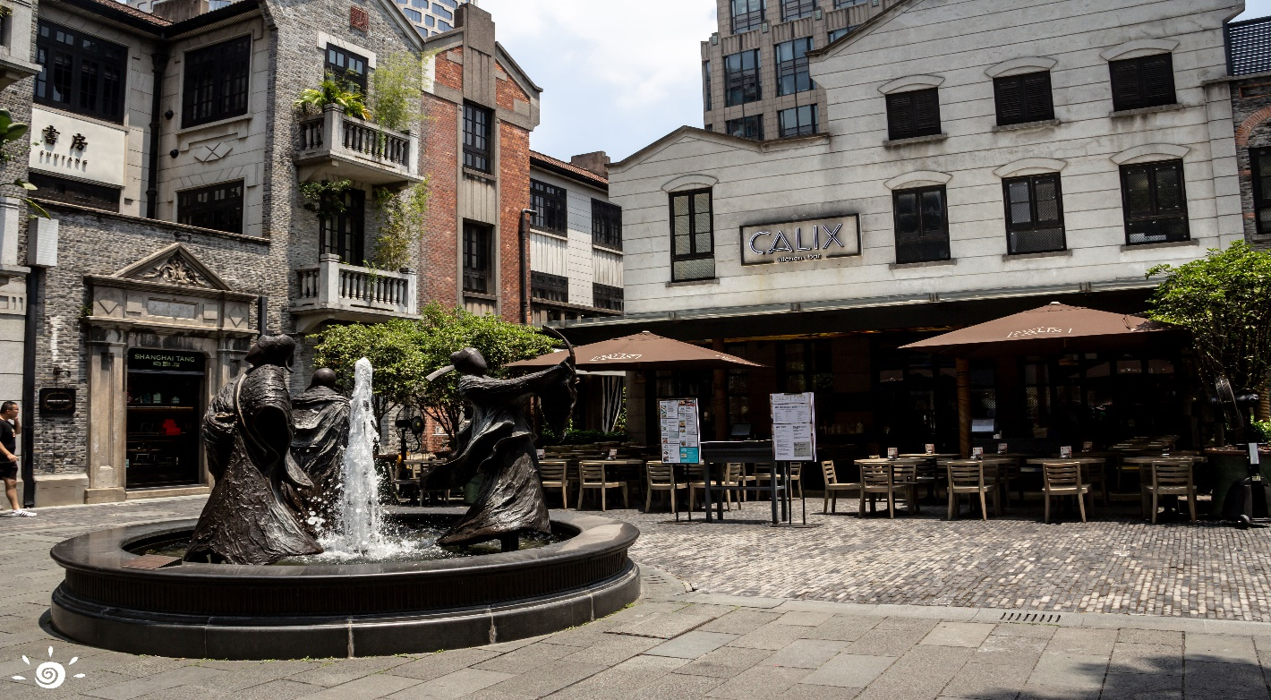
หลังอาหารค่ำนำท่านเที่ยวชม ซินเทียนตี้ ย่านฮิปเตอร์ใจกลางนครเซี่ยงไฮ้ ที่วัยรุ่นต้องมา กลายเป็นสถานที่ท่องเที่ยวติดอันดับต้นๆไปแล้ว สำหรับแหล่งช้อปปิ้งแห่งนี้ ไม่แพ้แหล่งช้อปปิ้งรุ่นพี่ อย่าง ถนนนานกิง ถนนอู่เจียง Yu Yuan Bazaar ถือว่าเป็นอีก 1 ไฮไลท์เด็ดของนครแห่งนี้ เนื่องจากเอกลักษณ์ที่ไม่เหมือนใคร สิ่งปลูกสร้างที่ใช้อิฐบล็อกแบบสถาปัตยกรรมแบบ Shikumen (ซิกเหมิน) การผสมผสานระหว่างสถาปัตยกรรมตะวันตกกับจีนเข้าด้วยกัน ทางเดินหิน กำแพงหิน ประตูหิน บ้านเมืองเก่าแต่ดูแลรักษาอย่างดี
พักที่ SHANGHAI HOLIDAY INN EXPRESS HOTEL หรือเทียบเท่าระดับ 4 ดาว

วันที่สี่ ขึ้นหอไข่มุก – Disney Flagship Store (Lujiazui) – หาดไว่ทาน – ถนนนานกิง

เช้า รับประทานอาหารเช้า ณ ห้องอาหารโรงแรม
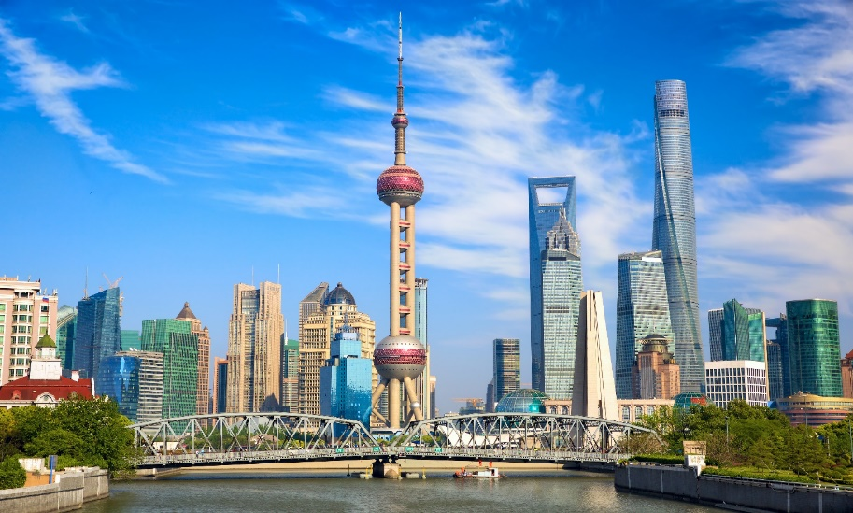
นำท่านเดินทางสู่ หอไข่มุก เพื่อ ขึ้นหอไข่มุก ตั้งอยู่ฝั่งผู่ตงริมแม่น้ำหวังผู่ เขตลู่เจียจุ่ย แล้วเสร็จเมื่อปี ค.ศ. 1993 มีความสูง 468 เมตร เมื่อสร้างเสร็จ นับเป็นหอคอย ที่สูงอันดับ 4 ของโลก และในปัจจุบัน สูงเป็นอับดับ 5 รองจาก หอคอยโตเกียวสกายทรีของญี่ปุ่น ดูภายนอกเป็นลูกเหล็กกลม 15 ลูก อยู่ต่างมุมต่างระดับ ลูกเหล็กกลมที่อยู่ตอนกลางของหอเป็นหอชมวิวที่กว้างขวาง สามารถชมวิวทิวทัศน์ของเซี่ยงไฮ้ได้ทุกด้าน ซึ่งปัจจุบันหอไข่มุกถือเป็นสัญลักษณ์ของเมืองเซี่ยงไฮ้อีกด้วย ให้ท่านได้ชมวิวรอบนครเซี่ยงไฮ้มุมสูง SKY WALK บนหอไข่มุกที่ความสูง 259 เมตรจากพื้นดิน
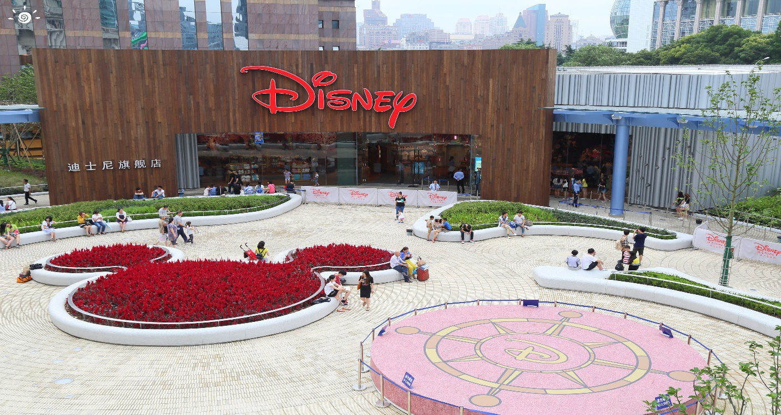
จากนั้นนำท่านสู่ Disney Flagship Store (Lujiazui) เป็นแหล่งรวมตัวละคร ดิสนีย์ แบบถูกลิขสิทธิ์ ที่มีขนาดใหญ่กว่าในสวนสนุก Disney land มีคาเรคเตอร์ตัวละครมากกว่า 2,000 รายการ เช่น มิกกี้ มินนี่ และเจ้าหญิงดิสนีย์ ให้ท่านช้อปปิ้งเป็นของฝากที่ระลึก
เที่ยง รับประทานอาหารกลางวันที่ภัตตาคาร
บ่าย นำท่านสู่บริเวณ หาดไว่ทาน ตั้งอยู่บนฝั่งตะวันตกของแม่น้ำหวงผู่มีความยาวจากเหนือจรดใต้ถึง 4 กิโลเมตรเป็นเขตสถาปัตยกรรมที่ได้ชื่อว่า “พิพิธภัณฑ์สิ่งก่อสร้างหมื่นปีแห่งชาติจีน” ถือ เป็นสัญลักษณ์ที่โดดเด่นของนครเซี่ยงไฮ้
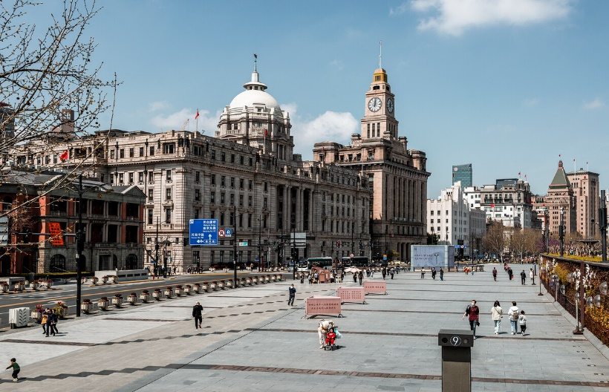
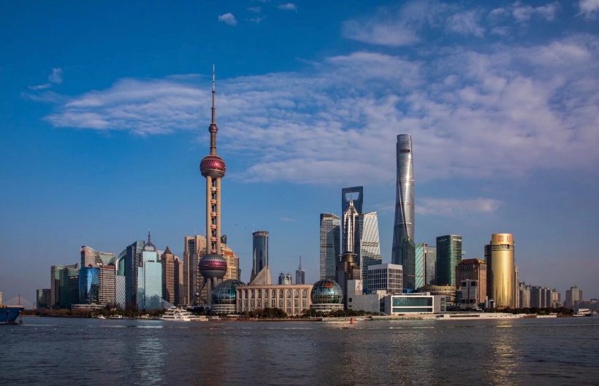

ค่ำ รับประทานอาหารค่ำที่ภัตตาคาร เมนูพิเศษ…เสี่ยวหลงเปา
นำท่านช้อปปิ้งย่าน ถนนนานกิง ศูนย์กลางสำหรับการช้อปปิ้งที่คึกคักมากที่สุดของนครเซี่ยงไฮ้ รวมทั้งห้างสรรพสินค้าใหญ่ชื่อดังกว่า 10 ห้าง และตะลุยช๊อป POP MART
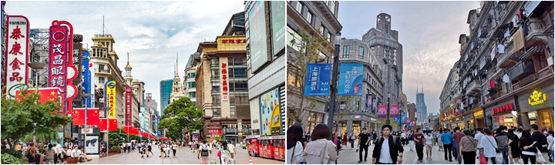
พักที่ SHANGHAI HOLIDAY INN EXPRESS HOTEL หรือเทียบเท่าระดับ 4 ดาว
วันที่ห้า North Bund Green Land – ตลาดเฉิงหวังเมี่ยว – EKA Tianwu – เซี่ยงไฮ้ – กรุงเทพฯ
(สนามบินสุวรรณภูมิ) (MU547: 21.00-00.40+1)

เช้า รับประทานอาหารเช้า ณ ห้องอาหารโรงแรม
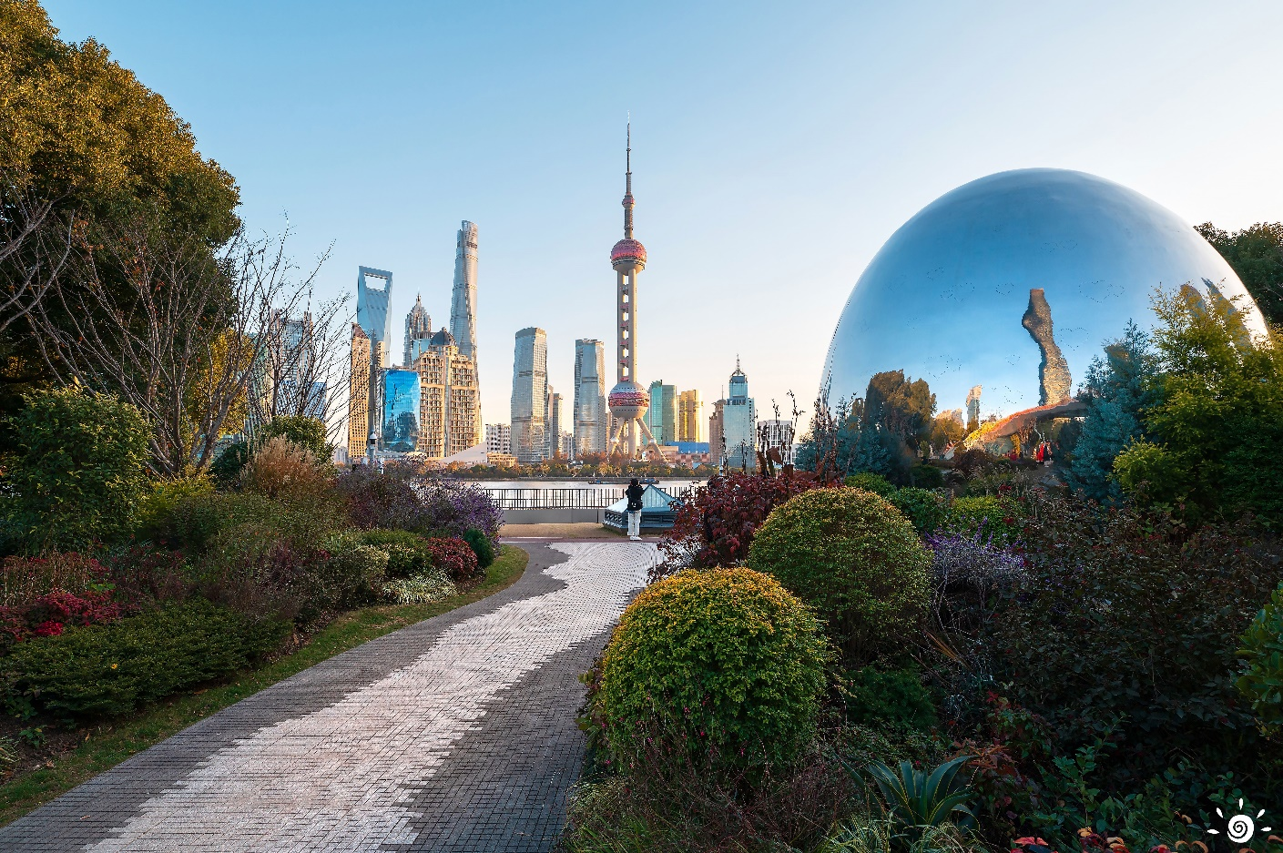
นำท่านเดินทางสู่ North Bund Green Land มุมถ่ายรูปใหม่ของเซี่ยงไฮ้ สวนสาธารณะริมน้ำที่มีมุมถ่ายรูปสวยงามมีมุมที่ถ่ายกับโดมไข่สีเงินที่ดูอวกาศและสามารถถ่ายย้อนกลับมาฝั่ง The Bund ได้อีกด้วยตอนกลางคืนจะติดไฟสีเหลืองทองอร่ามไปทั้งถนนและมีฉากหลังเป็นหอไข่มุก และเซี่ยงไฮ้ทาวเวอร์ ที่สำคัญฝั่งนี้คนน้อยมากไม่ว่าจะมาแสงตอนกลางวันหรือแสงเย็นก็สวย
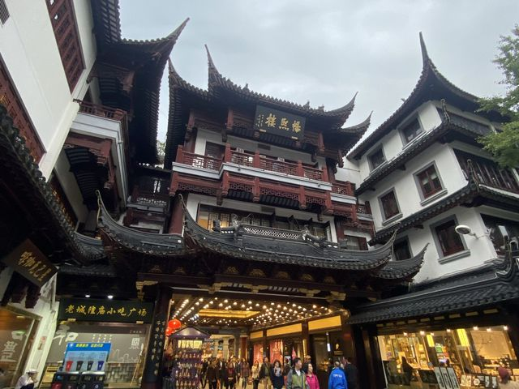
นำท่านสู่ ตลาดเฉิงหวังเมี่ยว เป็นศูนย์รวมสินค้า และอาหารพื้นเมืองที่แสดงถึงเอกลักษณ์ของชาวเซี่ยงไฮ้ซึ่งมีการผสมผสานระหว่างอดีตและปัจจุบันได้อย่างลงตัว ซึ่งเป็นย่านสินค้าราคาถูกที่มีชื่ออีกย่านหนึ่งของนครเซี่ยงไฮ้ ให้ท่านอิสระช้อปปิ้งตามอัธยาศัย

เที่ยง รับประทานอาหารกลางวันที่ภัตตาคาร
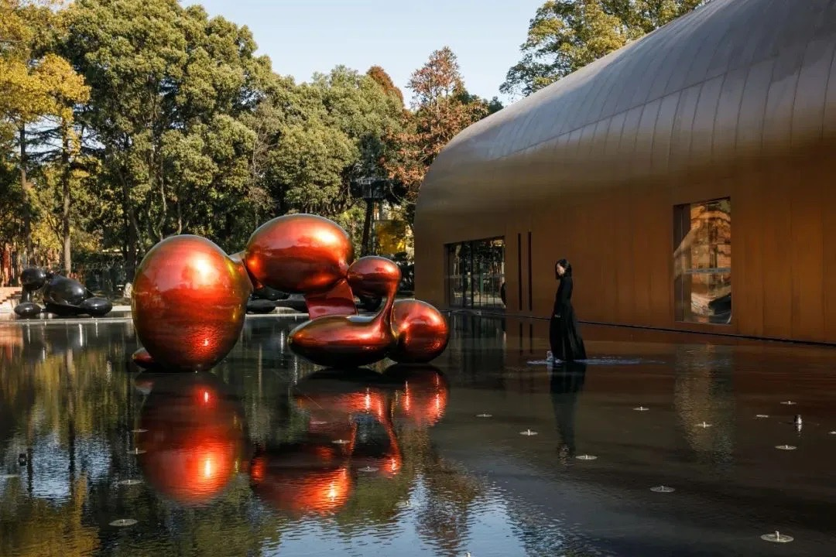
บ่าย นำท่านสู่ EKA Tianwu โครงการฟื้นฟูเมืองแห่งใหม่ใน Jinqiao พื้นที่นี้เดิมครอบครองโดย Shanghai Marine Instrument General Factory และก่อนหน้านี้เป็นโรงงานศุลกากรผู่ตงเก่า EKA ย่อมาจาก Exploration,Knowledge, Aesthetics โดยเปลี่ยนอาคารโรงงานเก่าให้กลายเป็นพื้นที่โรงละครแบบอินเทอร์แอคทีฟ เป็นสวนสาธารณะที่มีสถาปัตยกรรมสุดเก๋ สร้างสรรค์พื้นที่ดึงดูดนักท่องเที่ยวเดินชมรูปแบบสถาปัตยกรรมมากมายนับไม่ถ้วน และยังเป็นศูนย์กลางอาหารและเครื่องดื่ม และ แหล่งช้อปปิ้ง
ค่ำ รับประทานอาหารค่ำที่ภัตตาคาร เมนูพิเศษ…บุฟเฟ่ต์ซีฟู้ด
สมควรแก่เวลา กรุณาตรวจเช็คสัมภาระให้เรียบร้อย เพื่อเตรียมตัวเดินทางสู่สนามบินเพื่อกลับกรุงเทพฯ
21.00 น. ออกเดินทางสู่ กรุงเทพฯ โดยสายการบิน CHINA EASTERN AIRLINE เที่ยวบินที่ MU547
(บริการอาหารว่างและเครื่องดื่มบนเครื่อง)
00.40+1 น. ถึง กรุงเทพฯ โดยสวัสดิภาพ พร้อมความประทับใจ......... ☺ ☺ ☺ ☺

********ขอบคุณทุกท่านที่ใช้บริการ********
☺ ☺ ☺ ☺ ซื่อสัตย์ จริงใจ ห่วงใย เน้นบริการ คืองานของเรา ☺ ☺ ☺ ☺

**หมายเหตุ: โปรแกรมและราคาสามารถเปลี่ยนแปลงได้ตามความเหมาะสมโดยไม่ต้องแจ้งให้ทราบล่วงหน้าทางบริษัทฯ จะถือผลประโยชน์ของลูกค้าเป็นสำคัญ**
***ในกรณีที่ลูกค้าต้องออกตั๋วโดยสารภายในประเทศ (เครื่องบิน ,รถทัวร์ ,รถไฟ) กรุณาติดต่อเจ้าหน้าที่ของบริษัทฯ เพื่อเช็คว่ากรุ๊ปมีการคอนเฟิร์มเดินทางก่อนทุกครั้ง เนื่องจากสายการบินอาจมีการปรับเปลี่ยนไฟล์ทบิน หรือเวลาบิน โดยไม่ได้แจ้งให้ทราบล่วงหน้า ทางบริษัทฯ จะไม่รับผิดชอบใด ๆ ในกรณี ถ้าท่านออกตั๋วภายในโดยไม่แจ้งให้ทราบและหากไฟล์ทบินมีการปรับเปลี่ยนเวลาบิน เพราะถือว่าท่านยอมรับในเงื่อนไขดังกล่าว***

อัตราค่าบริการ (ราคาต่อท่าน)

วันเดินทาง | ราคาทัวร์ผู้ใหญ่  พักห้องละ 2-3 ท่าน  (15 ท่านออกเดินทาง) | พักเดี่ยว  จ่ายเพิ่ม | ราคา  ไม่รวมตั๋ว
9 – 13 สิงหาคม 2567 | 28,999 บาท | 4,000 บาท | 22,999 บาท
18 – 22 กันยายน 2567 | 27,999 บาท | 4,000 บาท | 22,999 บาท
8 – 12 ตุลาคม 2567 | 30,999 บาท | 4,000 บาท | 24,999 บาท
15 – 19 ตุลาคม 2567 | 28,999 บาท | 4,000 บาท | 22,999 บาท
2 – 6 พฤศจิกายน 2567 | 27,999 บาท | 4,000 บาท | 22,999 บาท
23 – 27 พฤศจิกายน 2567 | 27,999 บาท | 4,000 บาท | 22,999 บาท
10-14 ธันวาคม 2567 | 28,999 บาท | 4,000 บาท | 22,999 บาท
17-21 ธันวาคม 2567 | 28,999 บาท | 4,000 บาท | 22,999 บาท

อัตราค่าบริการดังกล่าวรวม

- ค่าตั๋วเครื่องบินชั้นทัศนาจร ไป-กลับ พร้อมกรุ๊ป ตามที่ระบุไว้ในรายการเท่านั้น ตั๋วเครื่องบินที่ใช้เป็นแบบกรุ๊ปไม่สามารถเลือกที่นั่งล่วงหน้าได้ (ท่านจะได้รับที่นั่งแบบสุ่มเท่านั้น)
- ค่าภาษีสนามบินทุกแห่ง หากสายการบินมีการปรับราคาภาษีน้ำมันขึ้น ทางบริษัทฯ ขอสงวนสิทธิ์เก็บค่าภาษีน้ำมันเพิ่มตามความเป็นจริง ก่อนการเดินทาง**ราคาทัวร์นี้เช็คภาษีน้ำมัน ณ วันที่ 24 ก.ค.67 **
- ค่าโรงแรมระดับมาตรฐาน (พักห้องละ 2-3 ท่าน)
กรณีห้อง TWIN BED (เตียงเดี่ยว 2 เตียง) ซึ่งโรงแรมไม่มีหรือเต็ม ทางบริษัทขอปรับเป็นห้อง DOUBLE BED แทนโดยมิต้องแจ้งให้ทราบล่วงหน้า หรือ หากต้องการห้องพักแบบ DOUBLE BED ซึ่งโรงแรมไม่มีหรือเต็ม ทางบริษัทขอปรับเป็นห้อง TWIN BED แทนโดยมิต้องแจ้งให้ทราบล่วงหน้า เช่นกัน กรณีพักแบบ TRIPLE ROOM 3 ท่าน 1 ห้อง ท่านที่ 3 อาจเป็นเสริมเตียง หรือ SOFA BED หรือ เสริมฟูกที่นอน ทั้งนี้ขึ้นอยู่กับรูปแบบการจัดห้องพักของโรงแรมนั้นๆ
- ค่าอาหาร ตามที่ระบุไว้ในรายการ
- ค่ายานพาหนะ และค่าธรรมเนียมเข้าชมสถานที่ต่างๆ ตามที่ระบุไว้ในรายการ
- น้ำหนักสัมภาระ ท่านละไม่เกิน 23 กิโลกรัม จำนวนท่านละ 1 ใบ สัมภาระติดตัวขึ้นเครื่องได้ 1 ชิ้น ต่อท่าน น้ำหนักต้องไม่เกิน 7 กิโลกรัม, ค่าประกันวินาศภัยเครื่องบินตามเงื่อนไขของแต่ละสายการบินที่มีการเรียกเก็บ
- ค่าประกันอุบัติเหตุระหว่างการเดินทาง ท่านละไม่เกิน 1,000,000 บาท (ค่ารักษาพยาบาล 500,000 บาท) คุ้มครองผู้เอาประกันที่มีอายุตั้งแต่ 1 เดือนขึ้นไป และผู้เอาประกันอายุระหว่าง 1 เดือน ถึง 15 ปี และผู้ที่มีอายุสูงกว่า 70 ปี ขึ้นไป ค่าชดเชยทั้งหลายตามกรมธรรม์จะลดลงเหลือเพียงครึ่งหนึ่งของค่าชดเชยที่ระบุไว้ในกรมธรรม์ทั้งนี้ย่อมอยู่ในข้อจำกัดที่มีการตกลงไว้กับบริษัทประกันชีวิต ในการเคลมประกันทุกกรณี ต้องมีใบเสร็จ และมีเอกสารรับรองทางการแพทย์ หรือจากหน่วยงานที่เกี่ยวข้อง
การประกันไม่คุ้มครอง
กรณีที่เสียชีวิต หรือ เจ็บป่วยทางร่างกายด้วยโรคประจำตัว, การติดเชื้อ, ไวรัส, ไส้เลื่อน, ไส้ติ่ง, อาการที่เกี่ยวข้องกับการติดยา, โรคติดต่อทางเพศสัมพันธ์, การบาดเจ็บจากความเสียหายโดยเจตนา, การฆ่าตัวตาย, เสียสติ, ตกอยู่ภายใต้อำนาจของสุรายาเสพติด, บาดเจ็บจากการทะเลาะวิวาท การแท้งบุตร, การบาดเจ็บเนื่องมาจากอาชญากรรม, จลาจล, นัดหยุดงาน, การก่อการร้าย การยึดพาหนะ และการปล้นอากาศยาน (Terrorism, Hijack, Skyjack) และ อื่นๆตามเงื่อนไขในกรมธรรม์อั
- ค่าบริการดังกล่าว (ข้อ 1-8) เป็นค่าบริการเฉพาะผู้เดินทางที่เป็นชาวไทยเท่านั้น!!!
อัตราค่าบริการดังกล่าวไม่รวม

- ค่าทำหนังสือเดินทางทุกประเภท
- ค่าดำเนินการคัดกรองตรวจหาเชื้อ RT-PCR หรือ ATK ในกรณีที่ประเทศจีนต้องให้ตรวจ
- ค่าใช้จ่ายอื่นๆ ที่นอกเหนือจากรายการระบุ เช่น ค่าใช้จ่ายส่วนตัวอื่นๆ ฯลฯ
- กรุณาเตรียมค่าทิปหัวหน้าทัวร์ ไกด์และคนขับรถ รวม 1,500 บาทต่อคน (เด็กชำระทิปเท่ากับผู้ใหญ่)
- ค่าภาษีมูลค่าเพิ่ม VAT 7 % และหักภาษี ณ ที่จ่าย 3 % ในกรณีที่ลูกค้าต้องการใบเสร็จรับเงินที่ถูกต้อง จะต้องบวกค่าภาษีมูลค่าเพิ่ม และหัก ณ ที่จ่าย จากยอดขายจริงทั้งหมดเท่านั้น และโปรดแจ้งทางบริษัทฯ จะออกให้ภายหลัง ขอสงวนสิทธิ์ออกใบเสร็จที่ถูกให้กับบริษัททัวร์เท่านั้น
- ค่าวีซ่าจีนสำหรับชาวต่างชาติ
- ค่าธรรมเนียมน้ำมันและภาษีสนามบิน ในกรณีที่สายการบินมีการปรับขึ้นราคา

